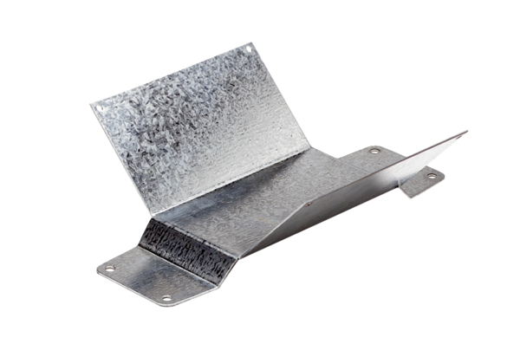Befestigungsfuß FUM 25Verpackungseinheit: 1 StückSortiment: C
Artikelnummer: 0036.0005Hersteller: MAICO

